Немного истории.
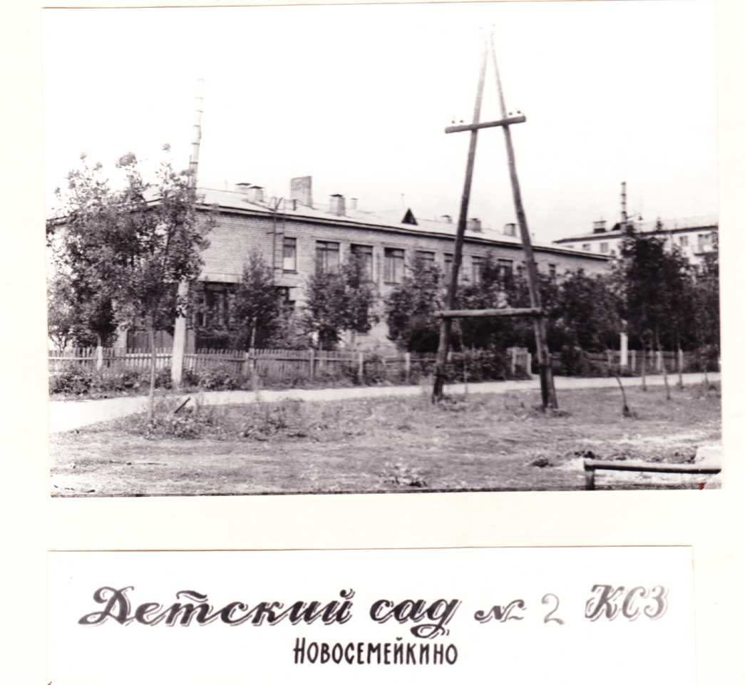
В 1964.г в нашем посёлке было объявлено о начале строительства серного завода – стройка была названа Всесоюзной ударной комсомольской. К 1965 году численность населения Новосемейкино увеличилась до 9200 человек. В посёлке был один единственный детский сад, построенный в 1958 году. В посёлок приезжает огромное количество рабочих. Естественно, детский сад переполнен. И надо отдать должное первому директору Куйбышевского серного завода, Кокину О. М., который огромное внимание уделял социальной сфере посёлка. Он принимает решение о строительстве ясли-сада, или как тогда говорили, детского комбината. В 1966 году, в четвёртом квартале здание принимается в эксплуатацию. В этом красивом светлом учреждении открылись все возрастные группы, а также ясли, чего не было ещё даже в районе.
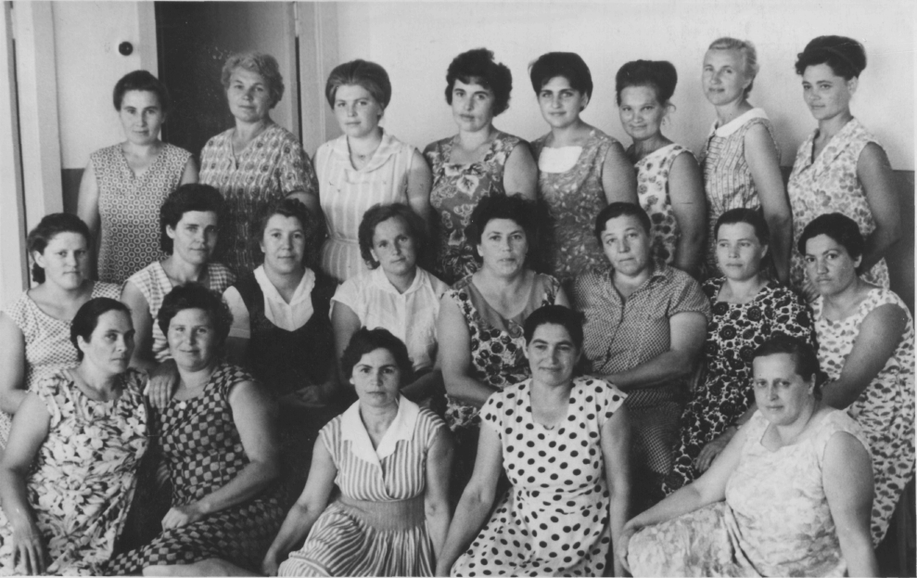
Детей приняли первые сотрудники: Ракитина Л.А., Борисова П.Д., Щучкина В.П., Тулатова Л.Т., Соловьёва Е.П., Куваева Л.А., Помогаева Л.А., Теплова Н.О., Теребилова Г.Д., Ситявина А.П. Позднее пришли такие педагоги, как Евтушенко Т.С., Гниломедова Л.Я., Бутрина Л.В., Вараксина Л.Ф., Короткова В.В., Моисеева Г.И., Косырева Л.Н., Серпокрылова О.Н, Парфирова Т.Ю., Володина Г.В., Карпова Г.М.

Коллектив я/с №2 Куйбышевского серного завода 1967 г.
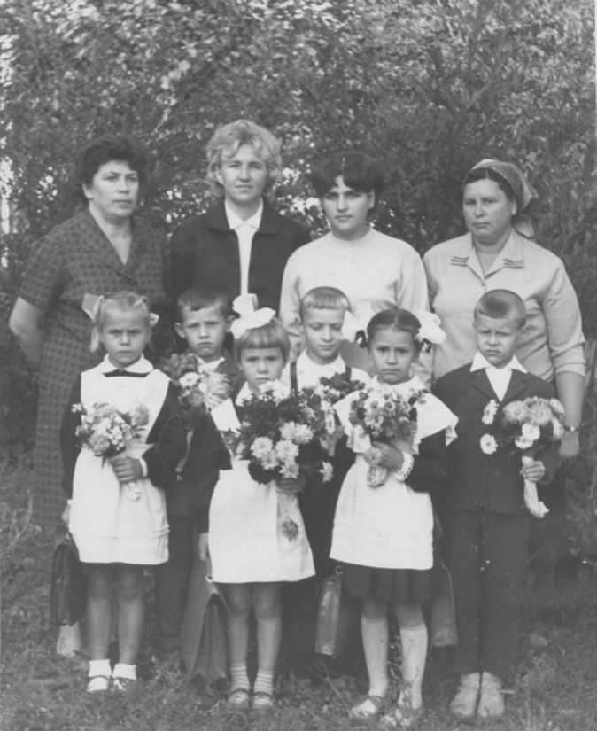
Первой заведующей была назначена Фомина В.Г., методистом, Щучкина В.П., музыкальным руководителем Ракитина Л.А. Работа началась с того, что начали завозить мягкий и жёсткий инвентарь, игрушки, канцтовары, посуду и многое то, что было необходимо. На всё это серный завод отпускал средства. В штате был врач Губанова Л.В., медицинской сестрой принята Комисарова О.П. Дополнительный штат, который комплектовался в детском саду, обладал особыми качествами. Они были первыми помощниками во всём. С самого начала для коллектива я/с №2 были характерны дух взаимного сотрудничества, взаимовыручки, товарищества, большого такта, терпения и выдержки как по отношению друг к другу, так и по Первые выпускники я/с №2
отношению к детям и родителям. Куйбышевского серного завода 1967 г.
На протяжении многих лет всегда было трудно попасть в я/с №2 , марку которого держат и сегодня, хотя у него сменилось название. Теперь он называется МДОУ детский сад общеразвивающего вида №16 «Рябинка». Много испытаний выпало на долю детского сада. Менялось время, приоритеты, политические взгляды. В своё время сад закрывался из-за отсутствия средств на его содержание. Куйбышевский серный завод был закрыт. Из-за падения рождаемости и увеличения отпуска по уходу за ребёнком до трёх лет, сократилась потребность в детских садах. Но наша «Рябинка» пережила эти трудные времена, избежала перепрофилирования. Хватает и сейчас сложностей в работе. Недостаток мест в детских садах – это реальный социальный взрыв.
Под руководством Серпокрыловой О.Н., которая руководит ДОУ с 28.02.1984г. по настоящее время, сложился высококвалифицированный педагогический коллектив, творчески относящийся к своей работе, профессионально грамотный и по-матерински заботящийся о детях.

